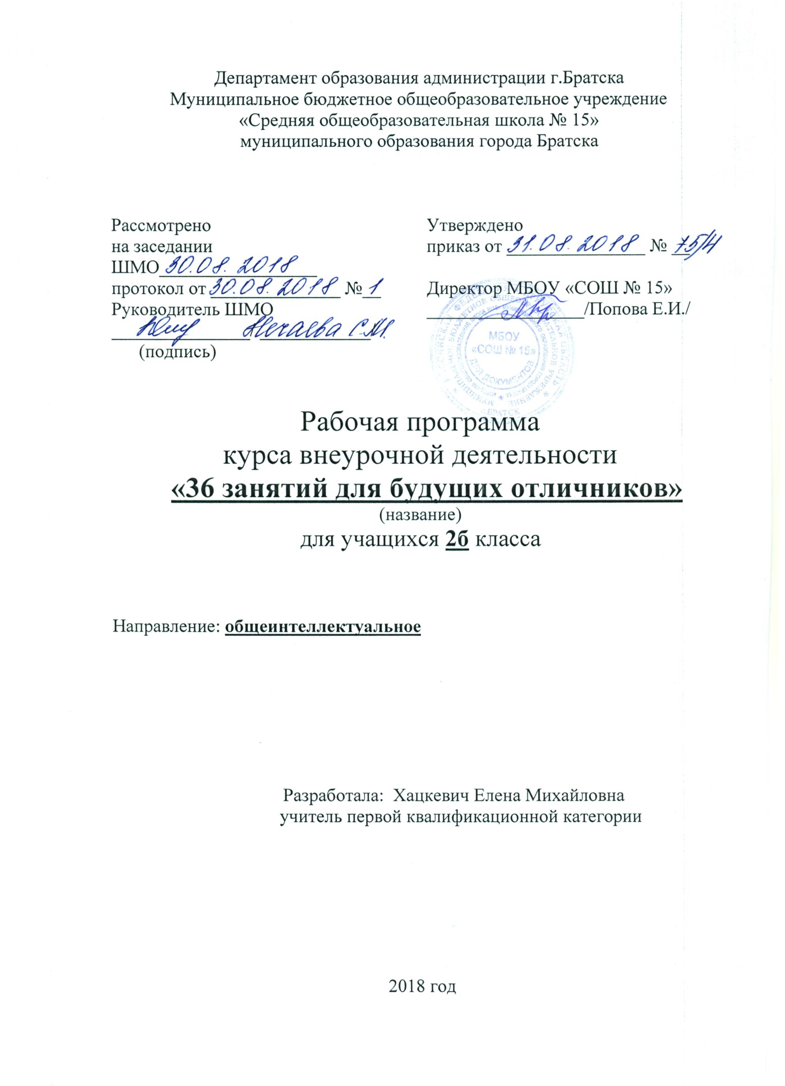

ЛИЧНОСТНЫЕ И МЕТАПРЕДМЕТНЫЕ РЕЗУЛЬТАТЫ
Личностные результаты:
доброжелательность, доверие и внимание к людям, готовность к сотрудничеству и дружбе; способность к эмпатии и сопереживанию, эмоционально-нравственной отзывчивости на основе развития стремления к восприятию чувств других людей и экспрессии эмоций.
Метапредметные результаты:
Коммуникативные:
умение слышать и слушать партнёра, уважать своё и чужое мнение, учитывать позиции всех участников общения и сотрудничества; умение планировать и реализовывать совместную деятельность как в позиции лидера, так и в позиции рядового участника умение разрешать конфликты на основе договорённости
Регулятивные:
умение классифицировать объекты, ситуации, явления по различным основаниям под руководством учителя; устанавливать причинно-следственные связи, прогнозировать, выделять противоположные признаки объекта, преодолевать психологическую инерцию мышления.
Познавательные:
развитие любознательности, инициативы в учении и познавательной активности, умения ставить вопросы и находить ответы; планирование своих действий под руководством учителя; приобщение к исследовательской и проектной работе, умение делать выводы и обобщения.
СОДЕРЖАНИЕ ВНЕУРОЧНОЙ ДЕЯТЕЛЬНОСТИ
Снова в школу.
Числовая викторина. Веселые задачи. Составление слов из перепутанных букв. Решение кроссвордов. Иллюстрации стихотворений.
Как из рога изобилия.
Определение свойств предметов. Ребусы. Рисуем по клеточкам.
Кое-что о школе.
Криптограмма. Расшифруй слова. Загадки. Танграм.
Овощи с грядки.
Соединение групп овощей. Принцип разделения овощей на группы. Фантазирование несуществующих овощей.
Курам на смех. Небылицы о животных.
Абракадабра- слова составленные из нескольких частей. Инсценирование веселых диалогов.
Сказочный листопад.
Определение предметов из сказок. Определение предмета по сказочному рисунку. Решение занимательных задач.
Развиваем воображение и фантазию.
Что такое « воображение» и его значение в жизни человека. Нахождение ошибок в цитатах к стихотворениям.
Морские обитатели.
Названия животных. Определение названия животных по признакам.
Бьем баклуши.
Расшифровка рассказов с рисунками. Сказки и пословицы. Небылицы.
Экологические ассорти .
Нахождение лишнего предмета в группе. Загадки, скороговорки.
Клуб юных живописцев.
Определение жанров живописи. Ребусы. Рисование снеговика по этапам.
Цветочная угадайка.
Названия цветов. Рисование узоров по образцу. Инсценирование веселых диалогов.
Открываем долгий ящик. Игры со словами.
Узоры по клеточкам. Расшифровка поговорки с помощью стрелочек. Определение порядка в расположении фигур
Звездный дождь.
Рассуждаем логически. Достраивание фразы. Рисование по клеточкам. Запоминание пар слов,
Елочка с волшебными шишками..
Развитие внимания, логики. Собирание слов обозначающих названия птиц. Решение кроссворда. Расшифровка выражения.
Учимся быть внимательными и заботливыми.
.Определение главной мысли в пословицах и стихах. Характеристика- описание для мамы и папы. Определение по рисункам проявления заботы родителей.
Засучив рукава.
Достраивание фразы. Построение узоров по клеткам. « Закончи пословицу». Танграмы. Криптограммы. Фантазирование на тему «Безобидные существа»
Сундучок занимательных заданий.
Занимательные игры и задания на развитие внимания, мышления, воображения и зрительной памяти. Головоломки. Кроссворды.
Симметрия.
Логические игры. Знания геометрических фигур. Понятия «симметрия», «ось симметрии», «симметричные фигуры».
Герои сказок в ребусах и загадках .
Жанровые особенности загадок и сказок.
Учимся быть честными.
Беседа-размышление о честности. Криптограммы.
Учитесь властвовать собой».
Понятия «настроение», «комплимент». Ролевые игры. Соединялки. Развитие добрых чувств, положительных эмоций.
Учимся управлять своими чувствами.
КТД создание коллективного коллажа «Наши добрые дела».
Еще несколько любопытных фактов из жизни животных.
Мини проекты. Программа «Изучаем животных». (2ч)
Пятое колесо в телеге.
Занимательные задания, игры. Знакомство с фразеологизмом «пятое колесо в телеге».
Здравствуй, сказка!
Вопросы-шутки. «Расшифруй, название сказки». Развитие памяти, внимания.
О водных судах.
Задания на развитие нестандартного мышления, конструкторских способностей. Ребусы, расшифровка названий.
Китайская грамота.
Интеллектуальные и логические игры.
По тропинкам математики.
Задачи на сообразительность. Конструкторские способности. Умение разгадывать загадки, ребусы, логические задания
Сказки А.С. Пушкина.
Закономерности в сказках. Развитие эмоциональных чувств Распознавание цитат к сказкам. Узнавание героев сказок.
На загадочной волне.
Понятие «акростих». Разгадывание кроссвордов, восстановление загадок.
Загадочки-загадки для умственной зарядки!
Объединение предметов в пары. Работа над рифмой и ритмом в загадках.
.

КАЛЕНДАРНО-ТЕМАТИЧЕСКОЕ ПЛАНИРОВАНИЕ
№ п/п | Тема занятия | Кол-во час | Дата | Примечание
1 | Снова в школу. | 1 | 05.09
2 | Как из рога изобилия. | 1 | 12.09
3 | Кое-что о школе. | 1 | 19.09
4 | Овощи с грядки. | 1 | 26.09
5 | Курам на смех. | 1 | 03.10
6 | Сказочный листопад. | 1 | 10.10
7 | Развиваем воображение и фантазию. | 1 | 17.10
8 | Морские обитатели. | 1 | 24.10
9 | Бьём баклуши. | 1 | 07.11
10 | Зоологическое ассорти. | 1 | 14.11
11 | Клуб юных живописцев. | 1 | 21.11
12 | Цветочная угадайка. | 1 | 28.11
13 | Открываем долгий ящик. | 1 | 05.12
14 | Звёздный дождь. | 1 | 12.12
15 | Ёлочка с волшебными шишками | 1 | 19.12
16 | Учимся быть внимательными и заботливыми. | 1 | 26.12
17 | Засучив рукава. | 1 | 16.01
18 | Сундучок занимательных заданий. | 1 | 23.01
19 | Симметрия. | 1 | 30.01
20 | Герои сказок в ребусах и загадках. | 1 | 06.02
21 | Учимся быть честными. | 1 | 13.02
22 | «Учитесь властвовать собой». | 1 | 20.02.
23 | Учимся управлять своими чувствами | 1 | 27.02
24 | Любопытные факты из жизни животных. | 1 | 06.03
25 | Ещё несколько любопытных фактов из жизни животных. | 1 | 13.03
26 | Пятое колесо в телеге. | 1 | 20.03
27 | Здравствуй, сказка! | 1 | 03.04
28 | По тропинкам математики | 1 | 10.04
29 | Китайская грамота. | 1 | 17.04
30 | О водных судах. | 1 | 24.04
31 | Сказки А. С. Пушкина | 1 | 08.05
32 | На загадочной волне. | 1 | 15.05
33 | Загадочки-загадки для умственной зарядки. | 1 | 22.05

